Деление десятичных дробей на натуральные числа.
Цели: повторить, обобщить и систематизировать знания учащихся по теме «Деление десятичных дробей на натуральные числа»; продолжить работу над текстовыми задачами, прививать каждому ученику вкус к самостоятельной творческой деятельности; развивать познавательный интерес к предмету.
Оснащённость урока: ИКТ, презентация, жетоны.

Ход урока
- Организационный момент (1 мин.)
«Презирай лень мысли!» (В. А. Сухомлинский)
- Это девиз нашего урока. Как вы понимаете эти слова? Что они значат для вас?
- Проверка домашнего задания: № 1381, 1384. (3 мин.)
№ 1381.
I луг – ?
II луг - ? т, х т 19,7 т
III луг - ? т, на 1,1 т >,чем
х+ х + х + 1,1 = 19,7
3х = 19,7 – 1,1
3х = 18,6
х = 18,6 : 3
х = 6,2 (т) – собрали с первого и второго лугов.
6,2 + 1,1 = 7,3 (т) – собрали с третьего луга.
Ответ: 6,2 т, 6,2 т, 7,3 т.
№ 1384. $\frac{9}{\text{20}}=0,\text{45}; \frac{7}{\text{40}}=0,\text{175}; \frac{\text{11}}{\text{400}}=0,\text{0275}; \frac{\text{21}}{\text{168}}=0,\text{125}; \frac{\text{35}}{\text{280}}=0,\text{125}; \frac{\text{47}}{\text{376}}=0,\text{125}\text{.}$
- Устный счёт: (5 мин.)
- Какой знак нужно поставить между числами 2 и 3, чтобы получить: а) натуральное число; б) число, меньше 3 и больше 2.
- Сравнить числа: &ω,Ϫ и &ω,Ϫ0
&ω,Ϫ и &ω,0Ϫ, где 0 – нуль.
- Какую цифру (одну и ту же) можно подставить вместо *, чтобы было верно:
а) 2,*3 = 2,3*; б) 3,*5 > 2,8*; в) 0,*7 < 0,3*; г) 0,7*5 < 0,86*?
* = 3; * = 0, …, 9; * = 0, 1, 2; * = 0, … , 9.
4) Найди пропущенное число:
а) б)
3,2
5,1
1,9
0,8
1,5
2,3

2,6
7,1
4,5
1,7
0,5
2,2

- В третьем классе 35 учеников. Из них 5/7 умеют играть в шахматы. Сколько ребят в этом классе ещё не умеют играть в шахматы? (35 – 35 : 7 × 5 = 35 – 25 = 10 )
- На доске чертеж.
- Сколько треугольников на чертеже? (7.)
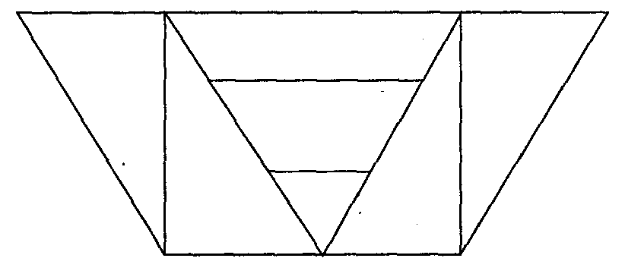
- Сообщение темы урока (5 мин.)
- Вы сможете прочитать, что будет на уроке самым главным, если верно найдёте значения выражений и расставите буквы над соответствующими точками на координатном луче.
4,28 + 0,12 = 4,4 Е
10,2 : 3 = 3,4 Е
25 : 10 = 2,5 Е
2,05 × 2 = 4,1 И
0,039 × 100 = 3,9 Н
5 – 2,7 = 2,3 Д
14,5 : 5 = 2,9 Л

- МОЛОДЦЫ! Это слово – деление.
- Сегодня на уроке мы будем продолжать учиться делить и умножать десятичную дробь на натуральное число. Наша задача - подготовиться к контрольной работе.
- На доске: (5 мин.)
56,77 14,14 2,87 0,63 21,07 7,35
- Прочитайте числа.
- Округлите каждое число до целых.
- Округлите каждое число до десятых.
- Уменьшите каждое из данных чисел в 7 раз.
- Умножьте каждое из чисел на 10.
- Уменьшите каждое число на 0,5.

- Работа по теме урока (8 мин.)
- Не решая примеров, определите, сколько знаков будет в целой части. Докажите своё предположение.
- Решите.
437,6 : 8 = 54,7 45,78 : 14 = 3,27
2811,8 : 34 = 82,7 1124,72 : 68 = 16,54
416,52 : 78 = 5,34 19,17 : 45 = 0,426
30 : 80 = 0,375 19 : 50 = 0,38
- Подумайте, как изменится выражение 2,5а, если а:
- Увеличить на 1. (Значение выражения увеличится на 2,5, так как а показывает количество слагаемых.)
- Увеличить на 2. (Значение выражения увеличится на 5.)
- Увеличить в 2 раза. (Значение выражения увеличится в 2 раза.)
- Физическая минутка (3 мин.)
- Решение задач (10 мин.)
- Стр. 211, №1351.
- Прочитайте задачу.
- Что вы можете о ней сказать? (Эта задача на части, её надо решать алгебраически.)
- Что обозначим через х?
Решение задачи с комментированием.
Пусть масса одной части будет х. Тогда масса сухих яблок 8х.
Масса урюка 4х. Масса изюма 3х. Масса всей смеси 8х + 4х + 3х.
А по условию, масса всей смеси 2,7 кг. Значит, можем составить уравнение:
8х + 4х + Зх = 2,7
15х = 2,7
х = 2,7 : 15
х = 0,18 (кг) - масса одной части.
0,18 × 8 = 1,44 (кг) - масса сухих яблок.
0,18 × 4 = 0,72 (кг) - масса урюка.
0,18 × 3 = 0,54 (кг) - масса изюма.
- Стр. 211, № 1352.
- Прочитайте задачу.
- Сколько центнеров муки в двух мешках?
- Что сказано про массу муки в .первом мешке?
- В каком же мешке муки меньше?
- Что обозначим через х ?
Пусть масса муки во втором мешке будет х. Тогда масса муки в первом мешке х + 0,12. В двух мешках вместе х + х + 0,12. А в условии сказано, что в двух мешках 1,28 ц. Значит, можем составить уравнение:
х + х + 0,12 = 1,28
2х + 0,12 = 1,28
2х = 1,28 – 0,12
2х = 1,16
х = 1,16 : 2
х = 0,58 (ц) - во втором мешке.
0,58 + 0,12 = 0,7 (ц) - в первом мешке.
- Как иначе можно записать второе действие? (1,28 - 0,58.)
- Стр. 211, № 1353.
- Прочитайте задачу.
- Сравните её с предыдущей.
- Решите эту задачу самостоятельно.
Учащимся, которые затрудняются, оказывается индивидуальная помощь.
Пусть масса яблок в первой корзине будет х. Тогда масса яблок во второй корзине х + 2,4. В двух корзинах вместе х + х + 2,4.
А по условию в двух корзинах вместе 18,6 кг. Значит, можем составить уравнение:
х + х + 2,4 = 18,6
2х + 2,4 = 18,6
2х = 18,6 – 2,4
2х =16,2
х = 16,2 : 2
х = 8,1 (кг) - масса яблок в первой корзине.
8,1 + 2,4 = 10,5 (кг) - масса яблок во второй корзине.
- Повторение изученного материала (стр. 212, № 1373) (3 мин.)
16,1 - (х - 3,8) = 11,3
- Где находится неизвестное число?
- Как найти вычитаемое?
- Что неизвестно теперь?
- Как найти уменьшаемое?
х – 3,8 = 16,1 - 11,3
х – 3,8 = 34,8
х = 3,8 + 4,8
х = 8,6 (Ответ: 8,6.)
25,34 - (2,7 + у) = 15,34
- Где находится неизвестное число в этом уравнении?
- Как найти вычитаемое?
- Что теперь неизвестно?
- Как найти слагаемое?
2,7 + у = 25,34 - 15,34
2,7 + у= 10
у = 10 – 2,7
у = 7,3 (Ответ: 7,3.)
- Подведение итогов урока (2 мин.)
- Как найти множитель? Слагаемое? Делитель?
- Как изменится десятичная дробь, если запятую перенести влево через два знака?
Домашнее задание: стр. 213, № 1382; стр. 214, № 1389 (а, б).

Литература
- Л. П. Попова. Поурочные разработки по математике: 5 класс. – М.: ВАКО, 2012.-496с.- (В помощь школьному учителю).
- УМК Н. Я. Виленкина и др. (М.: Мнемозина) учебник «Математика 5 класс».
- «ВИВАТ, МАТЕМАТИКА!» Занимательные задания и упражнения. 5 класс/ авт.-сост. Н. Е. Кордина. – Волгоград: Учитель, 2011. – 111 с.

